Actividad No 1.
Indicaciones: Debes desarrollar las siguientes actividades correspondientes al desempeño del nivel 1, enviarla en un solo archivo en Word a través de la opción correspondiente en la herramienta tareas, es importante que antes de desarrollarlas visites las fuentes de aprendizaje recomendadas al final de las actividades.
Movimiento Armónico Simple.
En la naturaleza hay muchos movimientos que se repiten a intervalos iguales de tiempo, estos son llamados movimientos periódicos. En Física se ha idealizado un tipo de movimiento oscilatorio, en el que se considera que sobre el sistema no existe la acción de las fuerzas de rozamiento, es decir, no existe disipación de energía y el movimiento se mantiene invariable, sin necesidad de comunicarle energía exterior a este. Este movimiento se llama MOVIMIENTO ARMÖNICO SIMPLE (MAS)
Utiliza y sintetiza a partir de estos videos:
http://www.acienciasgalilei.com/videos/mas.htm
Las siguientes definiciones o conceptos o personajes:
Galileo y el péndulo.
Ley de Hoock.
Ecuaciones diferenciales.
Energía potencial elástica.
Naturaleza del Movimiento armónico simple.

Desarrolla las siguientes preguntas basándose en los videos anteriores.
- ¿Cómo explicaría usted el movimiento armónico simple?
- Define y ubica en esta tabla los elementos pedidos.

Elementos | Definición
Oscilación
Periodo
Frecuencia
Punto de equilibrio
Punto de retorno
Elongación
Amplitud

- ¿Puede listar las ecuaciones del movimiento armónico simple y de la energía potencial elástica?
Anotarlas según la función trigonométrica.
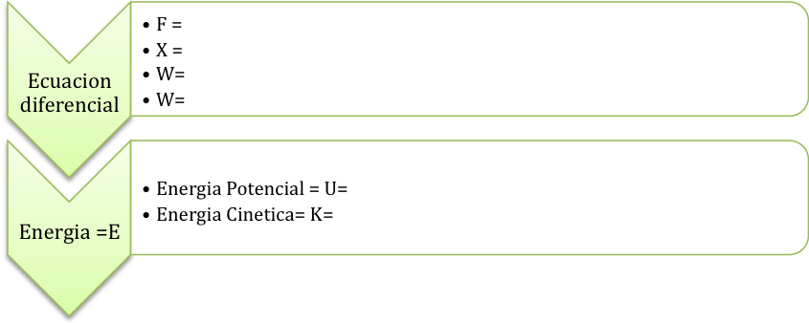
- ¿Cómo expondría o compararía usted en sus propias palabras el significado o las condiciones de estas ecuaciones? Describe.
Ecuación | ¿Qué significa? | ¿Puede explicar que está pasando con cada término si se aumenta o disminuye o depende de  qué ?
F= -KX. |  | Si F aumenta que pasa con X:_________
F= -KX. |  | Si F disminuye que pasas con  X:_________
W= Ѵk/m |  | W depende de:________
W= Ѵk/m |  | La masa depende  de :________

Actividad No 2.
Debes desarrollar las siguientes actividades correspondientes al desempeño del nivel 1, enviarla en un solo archivo en Word a través de la opción correspondiente en la herramienta tareas, es importante que antes de desarrollarlas visites las fuentes de aprendizaje recomendadas al final de las actividades.
Indicaciones:
Movimiento ondulatorio.
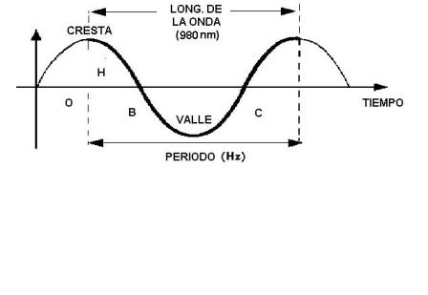
El movimiento ondulatorio es la propagación de una onda por un medio.
- ¿Cómo clasificaría usted el tipo de ondas? Defínalas.
- ¿Qué elementos observas en el grafico? Enumeralos

- Define los siguientes elementos de una onda :
- LONGITUD DE ONDA:
- OSCILACIÓN:
- ELONGACIÓN:
- AMPLITUD:
- FRECUENCIA:
- PERIODO:
- VELOCIDAD DE PROPAGACIÓN:
- VALLE:
- CRESTA:
- NODO:
¿Qué hechos o ideas se evidencian para establecer las propiedades de las ondas?
Reconocer, indicar, nombrar y definir la relación entre la situación y el grafico.

Situación | Nombre de la propiedad | Gráfico | Explicación de la Propiedad
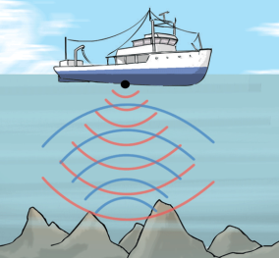 |  | 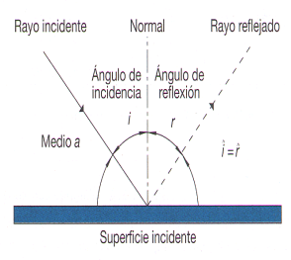
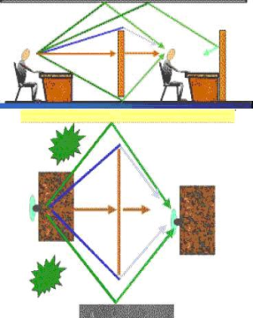 |  | 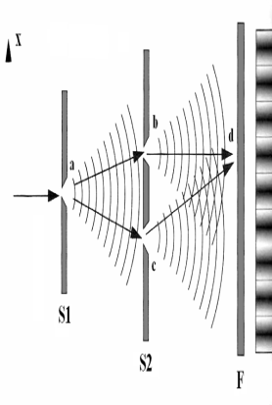
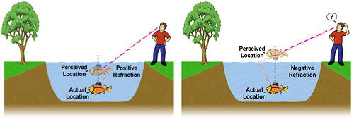 |  | 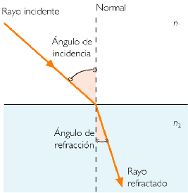
 |  | 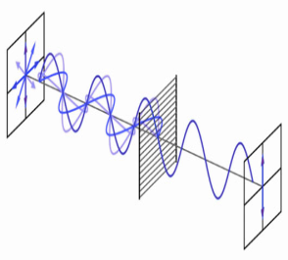
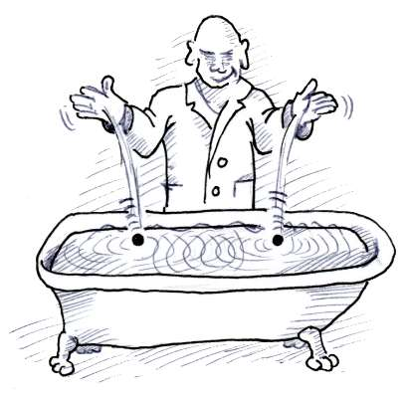 |  | 